 Instituto Politécnico Nacional 

Escuela Superior de Cómputo

Diseños de sistemas Digitales

“Tipos de memoria”

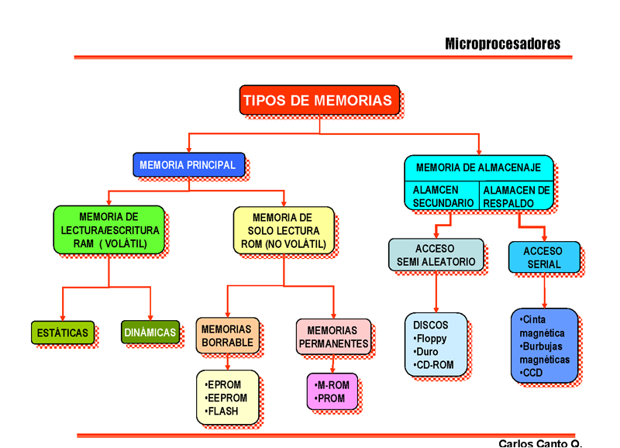

José Emiliano Pérez Garduño

2CV7

Contenido

**Memoria RAM:** 3

**Memoria SRAM:** 4

**Memoria DRAM:** 5

**Memoria ROM:** 7

**Memoria PROM:** 9

**MEMORIA EPROM:** 10

**Memoria EEPROM:** 12

**Memoria flash:** 13

**FIFO:** 15

# **Memoria RAM:**

La memoria de acceso aleatorio (Random Access Memory, RAM) se utiliza como memoria de trabajo de computadoras y otros dispositivos para el sistema operativo, los programas y la mayor parte del software. En la RAM se cargan todas las instrucciones que ejecuta la unidad central de procesamiento (procesador) y otras unidades del computador, además de contener los datos que manipulan los distintos programas.

Se denominan “de acceso aleatorio” porque se puede leer o escribir en una posición de memoria con un tiempo de espera igual para cualquier posición, no siendo necesario seguir un orden para acceder (acceso secuencial) a la información de la manera más rápida posible.

Durante el encendido de la computadora, la rutina POST verifica que los módulos de RAM estén conectados de manera correcta. En el caso que no existan o no se detecten los módulos, la mayoría de tarjetas madres emiten una serie de sonidos que indican la ausencia de memoria principal. Terminado ese proceso, la memoria BIOS puede realizar un test básico sobre la memoria RAM indicando fallos mayores en la misma.

*Historia*:

Uno de los primeros tipos de memoria RAM fue la memoria de núcleo magnético, desarrollada entre 1949 y 1952 y usada en muchos computadores hasta el desarrollo de circuitos integrados a finales de los años 60 y principios de los 70. Esa memoria requería que cada bit estuviera almacenado en un toroide de material ferromagnético de algunos milímetros de diámetro, lo que resultaba en dispositivos con una capacidad de memoria muy pequeña.

En 1969 fueron lanzadas una de las primeras memorias RAM basadas en semiconductores de silicio por parte de Intel con el integrado 3101 de 64 bits de memoria y para el siguiente año se presentó una memoria DRAM de 1024 bytes, referencia 1103 que se constituyó en un hito, ya que fue la primera en ser comercializada con éxito, lo que significó el principio del fin para las memorias de núcleo magnético.

Los dos principales tipos de memoria RAM actuales son SRAM Y DRAM.

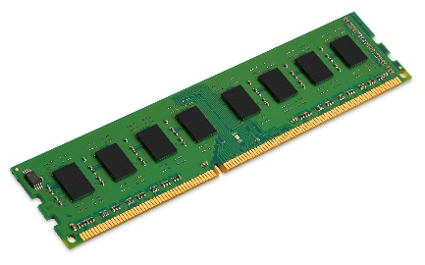

# **Memoria SRAM:**

SRAM son las siglas de la voz inglesa Static Random Access Memory, que significa memoria estática de acceso aleatorio (o RAM estática), para denominar a un tipo de tecnología de memoria RAM basada en semiconductores, capaz de mantener los datos, mientras siga alimentada, sin necesidad de circuito de refresco. Este concepto surge en oposición al de memoria DRAM (RAM dinámica), con la que se denomina al tipo de tecnología RAM basada en condensadores, que sí necesita refresco dinámico de sus cargas.

Existen dos tipos: volátiles y no volátiles, cuya diferencia estriba en si los datos permanecen o se volatilizan en ausencia de alimentación eléctrica.

Estas memorias son de acceso aleatorio, lo que significa que las posiciones en la memoria pueden ser escritas o leídas en cualquier orden, independientemente de cual fuera la última posición de memoria accedida. Cada bit en una SRAM se almacena en cuatro transistores, que forman un biestable. Este circuito biestable tiene dos estados estables, utilizados para almacenar (representar) un 0 o un 1. Se utilizan otros dos transistores adicionales para controlar el acceso al biestable durante las operaciones de lectura y escritura.

Una memoria SRAM tiene tres estados distintos de operación: standby, en el cual el circuito está en reposo, reading o en fase de lectura, durante el cual los datos son leídos desde la memoria, y writing o en fase de escritura, durante el cual se actualizan los datos almacenados en la memoria.

La memoria SRAM es más cara, pero más rápida y con un menor consumo (especialmente en reposo) que la memoria DRAM. Es utilizada, por tanto, cuando es necesario disponer de un menor tiempo de acceso, o un consumo reducido, o ambos. Debido a su compleja estructura interna, es menos densa que DRAM, y por lo tanto no es utilizada cuando es necesaria una alta capacidad de datos, como por ejemplo en la memoria principal de los computadores personales.

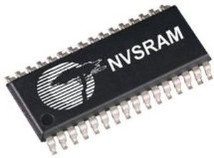

# **Memoria DRAM:**

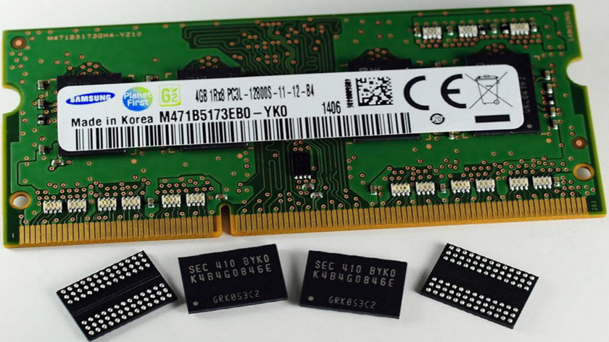

DRAM son las siglas de la voz inglesa Dynamic Random Access Memory, que significa memoria dinámica de acceso aleatorio (o RAM dinámica), para denominar a un tipo de tecnología de memoria RAM basada en condensadores, los cuales pierden su carga progresivamente, necesitando de un circuito dinámico de refresco que, cada cierto período, revisa dicha carga y la repone en un ciclo de refresco. En oposición a este concepto surge el de memoria SRAM (RAM estática), con la que se denomina al tipo de tecnología RAM basada en semiconductores que, mientras siga alimentada, no necesita refresco.

Se usa principalmente como módulos de memoria principal RAM de ordenadores y otros dispositivos. Su principal ventaja es la posibilidad de construir memorias con una gran densidad de posiciones y que todavía funcionen a una velocidad alta: en la actualidad se fabrican integrados con millones de posiciones y velocidades de acceso medidos en millones de bit por segundo.

Como el resto de memorias RAM, es volátil, es decir, si se interrumpe la alimentación eléctrica, la información almacenada se volatiliza.

*Historia:* La memoria dinámica fue desarrollada en los laboratorios de IBM pasando por un proceso evolutivo que la llevó de usar 6 transistores a sólo un condensador y un transistor, como la memoria DRAM que conocemos hoy. La invención de esta última la hizo Robert Dennard1​ quien obtuvo una patente norteamericana en 19682​ por una memoria fabricada con un solo transistor de efecto de campo y un condensador.

Para 1973 Intel y otros fabricantes construían y empacaban sus integrados de memoria DRAM empleando un esquema en el que se aumentaba un pin por cada vez que se doblaba la capacidad. De acuerdo a este esquema, un integrado de 64 kilobits tendría 16 pines solo para las direcciones. Dentro de los costos más importantes para el fabricante y el ensamblador de circuitos impresos estaba la cantidad de pines del empaque y en un mercado tan competido era crucial tener los menores precios. Debido a eso, un integrado con una capacidad de 16 pines y 4Kb de capacidad fue un producto apreciado por los usuarios, que encontraban a los integrados de 22 pines, ofrecidos por Intel y Texas Instruments como insumos costosos.

El lanzamiento de la memoria MK4096 de 4K, con un solo transistor por celda y con direccionamiento multiplexado resultó del trabajo de Robert Proebsting quien observo que, en las celdas con un solo transistor, era imposible acceder la información en una posición, enviando al mismo tiempo los datos de fila y columna a la matriz: había que enviar las señales una después de la otra. La solución a nivel de la celda conducía a un ahorro en el empaque, ya que la dirección podría recibirse en dos etapas, reduciendo la cantidad de pines usados.

La celda de memoria es la unidad básica de cualquier memoria, capaz de almacenar un Bit en los sistemas digitales. La construcción de la celda define el funcionamiento de la misma, en el caso de la DRAM moderna, consiste en un transistor de efecto de campo y un condensador. El principio de funcionamiento básico, es sencillo: una carga se almacena en el condensador significando un 1 y sin carga un 0. El transistor funciona como un interruptor que conecta y desconecta al condensador. Este mecanismo puede implementarse con dispositivos discretos y de hecho muchas memorias anteriores a la época de los semiconductores, se basaban en arreglos de celdas transistor-condensador.

Las celdas en cualquier sistema de memoria, se organizan en la forma de matrices de dos dimensiones, a las cuales se accede por medio de las filas y las columnas. En la DRAM estas estructuras contienen millones de celdas y se fabrican sobre la superficie de la pastilla de silicio formando áreas que son visibles a simple vista.

# **Memoria ROM:**

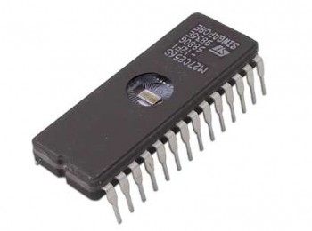

La memoria de solo lectura, conocida también como ROM (acrónimo en inglés de read-only memory), es un medio de almacenamiento utilizado en ordenadores y dispositivos electrónicos, que permite solo la lectura de la información y no su escritura, independientemente de la presencia o no de una fuente de energía.

Los datos almacenados en la ROM no se pueden modificar, o al menos no de manera rápida o fácil. Se utiliza principalmente para contener el firmware (programa que está estrechamente ligado a hardware específico, y es poco probable que requiera actualizaciones frecuentes) u otro contenido vital para el funcionamiento del dispositivo, como los programas que ponen en marcha el ordenador y realizan los diagnósticos.

*Historia*:

El tipo más simple de ROM en estado sólido es de la misma antigüedad que la propia tecnología semiconductora. Las puertas lógicas combinacionales pueden usarse en conjunto para indexar una dirección de memoria de n bits en valores de m bits de tamaño (una tabla de consultas). Con la invención de los circuitos integrados se desarrolló la máscara ROM. La máscara ROM consistía en una cuadrícula de líneas formadas por una palabra y líneas formadas por un bit seleccionadas respectivamente a partir de cambios en el transistor. De esta manera podían representar una tabla de consultas arbitraria y un lapso de propagación deducible.

En las máscaras ROM los datos están físicamente codificados en el mismo circuito, así que solo se pueden programar durante la fabricación. Esto acarrea serias desventajas:

* Solo es económico comprarlas en grandes cantidades, ya que el usuario contrata fundiciones para producirlas según sus necesidades.
* El tiempo transcurrido entre completar el diseño de la máscara y recibir el resultado final es muy largo.
* No son prácticas para I+D por el hecho de que los desarrolladores necesitan cambiar el contenido de la memoria mientras refinan un diseño.
* Si un producto tiene un error en la máscara, la única manera de arreglarlo es reemplazando físicamente la ROM por otra.

Los desarrollos posteriores tomaron en cuenta estas deficiencias, así pues, se creó la memoria de solo lectura programable (PROM). Inventada en 1956, permitía a los usuarios modificarla solo una vez, alterando físicamente su estructura con la aplicación de pulsos de alto voltaje. Esto eliminó los problemas 1 y 2 antes mencionados, ya que una compañía podía pedir un gran lote de PROM´s vacías y programarlas con el contenido necesario elegido por los diseñadores.

# **Memoria PROM:**

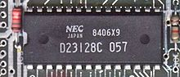

La memoria programable de solo lectura o PROM (del inglés programmable read-only memory) es una memoria digital donde el valor de cada bit depende del estado de un fusible, que puede ser quemado una sola vez. Por esto la memoria puede ser programada (pueden ser escritos los datos) una sola vez a través de un dispositivo especial, un programador PROM. Estas memorias son utilizadas para grabar datos permanentes en cantidades menores a las ROM, o cuando los datos deben cambiar en muchos o todos los casos.

Pequeñas PROM han venido utilizándose como generadores de funciones, normalmente en conjunción con un multiplexor. A veces se preferían a las ROM porque son bipolares, habitulamente Schottky, consiguiendo mayores velocidades.

*Programación:* Una PROM común se encuentra con todos los bits en valor 1 como valor por defecto de las fábricas; el quemado de cada fusible, cambia el valor del correspondiente bit a 0. La programación se realiza aplicando pulsos de altos voltajes que no se encuentran durante operaciones normales (12 a 21 voltios). El término read-only (solo lectura) se refiere a que, a diferencia de otras memorias, los datos no pueden ser cambiados.

*Historia:*

La memoria PROM fue inventada en 1956 por Wen Tsing Chow, trabajando para la “División Arma”, de la American Bosch Arma Corporation en Garden City, Nueva York. La invención fue concebida a petición de la Fuerza aérea de los Estados Unidos, para conseguir una forma más segura y flexible para almacenar las constantes de los objetivos en la computadora digital del MBI Atlas E/F.

La patente y la tecnología asociadas fueron mantenidas bajo secreto por varios años mientras el Atlas E/F era el principal misil de Estados Unidos. El término “quemar”, refiriéndose al proceso de grabar una PROM, se encuentra también en la patente original, porque como parte de la implementación original debía quemarse literalmente los diodos internos con un exceso de corriente para producir la discontinuidad del circuito. Las primeras máquinas de programación de PROMs también fueron desarrolladas por ingenieros de la División Arma bajo la dirección del Sr. Chow y fueron ubicados el laboratorio Arma de Garden City, y en la jefatura del Comando estratégico aéreo de las Fuerzas Aéreas.

# **MEMORIA EPROM:**

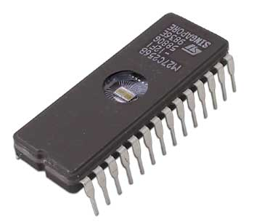

EPROM son las siglas de Erasable Programmable Read-Only Memory (ROM programable borrable). Es un tipo de chip de memoria ROM no volátil inventado por el ingeniero Dov Frohman de Intel. ​ Está formada por celdas de FAMOS (Floating Gate Avalanche-Injection Metal-Oxide Semiconductor) o "transistores de puerta flotante",​ cada uno de los cuales viene de fábrica sin carga, por lo que son leídos como 1 (por eso, una EPROM sin grabar se lee como FF en todas sus celdas).

Las memorias EPROM se programan mediante un dispositivo electrónico, como el Cromemco Bytesaver, que proporciona voltajes superiores a los normalmente utilizados en los circuitos electrónicos. Las celdas que reciben carga se leen entonces como un 0.

Una vez programada, una EPROM se puede borrar solamente mediante exposición a una fuerte luz ultravioleta. ​ Esto es debido a que los fotones de la luz excitan a los electrones de las celdas provocando que se descarguen. Las EPROM se reconocen fácilmente por una ventana transparente en la parte alta del encapsulado, a través de la cual se puede ver el chip de silicio y que admite la luz ultravioleta durante el borrado.

Una EPROM programada retiene sus datos durante diez o veinte años, y se puede leer un número ilimitado de veces. Para evitar el borrado accidental por la luz del sol, la ventana de borrado debe permanecer cubierta.

Una memoria EPROM puede ser borrada con una lámpara de luz UV, del tipo UV-C, que emita radiación en torno a los 2537 Å (Angstrom) o 254nm, a una distancia de unos 2,5 cm de la memoria. La radiación alcanza las células de la memoria a través de una ventanilla de cuarzo transparente situada en la parte superior de la misma.

Para borrar una EPROM se necesita que la cantidad de radiación recibida por la misma se encuentre en torno a los 15 W/cm^2 durante un segundo. El tiempo de borrado real suele ser de unos 20 minutos debido a que las lámparas utilizadas suelen tener potencias en torno a los 12 mW/cm² (12 mW x 20 x 60 s = 14.4 W de potencia suministrada). Este tiempo también depende del fabricante de la memoria que se desee borrar. En este tiempo todos sus bits se ponen a 1.

Es importante evitar la sobreexposición del tiempo de radiación a las EPROM; es decir, la potencia luminosa suministrada a la memoria, pues se produce un envejecimiento prematuro de las mismas.

# **Memoria EEPROM:**

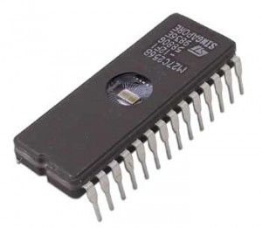

EEPROM o E²PROM son las siglas de Electrically Erasable Programmable Read-Only Memory (ROM programable y borrable eléctricamente). Es un tipo de memoria ROM que puede ser programada, borrada y reprogramada eléctricamente, a diferencia de la EPROM que ha de borrarse mediante un aparato que emite rayos ultravioletas. Son memorias no volátiles.

Las celdas de memoria de una EEPROM están constituidas por un transistor MOS, que tiene una compuerta flotante (estructura SAMOS), su estado normal está cortado y la salida proporciona un 1 lógico.

Aunque una EEPROM puede ser leída un número ilimitado de veces, sólo puede ser borrada y reprogramada entre 100.000 y un millón de veces.

# 

# **Memoria flash:**

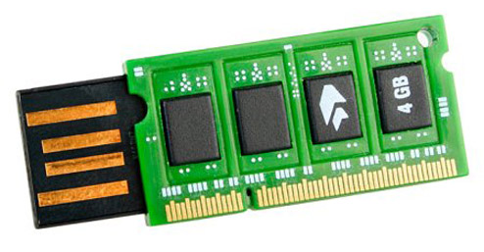

La memoria flash es un tipo de memoria informática basada en semiconductores, no volátil y reescribible Esto significa que posee muchas de las características de la memoria RAM, excepto que sus datos no se eliminan al apagarse el ordenador. La memoria flash almacena porciones de datos en las celdas de memoria, pero esos datos permanecen almacenados, aunque se produzca un corte de energía.

Debido a su alta velocidad, durabilidad y bajo consumo de energía, la memoria flash resulta ideal para muchos usos

La memoria flash derivada de las siglas EEPROM permite la lectura y escritura de múltiples posiciones de memoria en la misma operación. Gracias a ello, la tecnología flash, siempre mediante impulsos eléctricos, permite velocidades de funcionamiento muy superiores frente a la tecnología EEPROM primigenia, que sólo permitía actuar sobre una única celda de memoria en cada operación de programación. Se trata de la tecnología empleada en los dispositivos denominados memoria USB.

*Historia:*

La historia de la memoria flash siempre ha estado muy vinculada con el avance del resto de las tecnologías a las que presta sus servicios como routers, módems, BIOS de las PC, wireless, etcétera. En 1984, fue Fujio Masuoka quien inventó este tipo de memoria como evolución de las EEPROM existentes por aquel entonces.1​ Intel intentó atribuirse la creación de esta sin éxito, aunque sí comercializó la primera memoria flash de uso común

Entre los años 1994 y 1998, se desarrollaron los principales tipos de memoria conocidas, como la SmartMedia o la CompactFlash. La tecnología pronto planteó aplicaciones en otros campos. En 1998, la compañía Rio comercializó el primer reproductor de audio digital sin piezas móviles aprovechando el modo de funcionamiento de la memoria flash. Este producto inauguraría una nueva clase de reproductores que causarían una revolución en la industria musical llevando al escándalo Napster, el lanzamiento del iPod y el eventual reemplazo de los reproductores de cinta y CD.

En 1994, SanDisk comenzó a comercializar tarjetas de memoria (CompactFlash) basadas en estos circuitos, y desde entonces la evolución ha llegado a pequeños dispositivos de mano de la electrónica de consumo como reproductores de MP3 portátiles, tarjetas de memoria para videoconsolas y teléfonos móviles, capacidad de almacenamiento para las PC Card que permiten conectar a redes inalámbricas y un largo etcétera, incluso llegando a la aeronáutica espacial.

# **FIFO:**

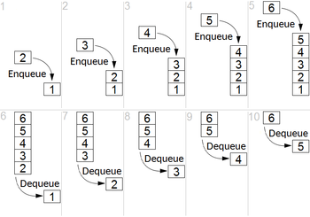

“Primero en entrar, primero en salir” (en inglés first in, first out o FIFO) es un concepto utilizado en estructuras de datos, contabilidad de costes y teoría de colas. Guarda analogía con las personas que esperan en una cola y van siendo atendidas en el orden en que llegaron, es decir, que "la primera persona que entra es la primera persona que sale".

También se le denomina “primero en llegar, primero en ser atendido”

Los FIFO se usan comúnmente en circuitos de electrónica para almacenaje y hacer control de flujo. Hablando de hardware, un FIFO consiste básicamente en un conjunto de punteros de lectura/escritura, almacenamiento y lógica de control. El almacenamiento puede ser SRAM, flip-flops, latches o cualquier otra forma adecuada de almacenamiento. Para FIFO de un tamaño importante se usa usualmente una SRAM de doble puerto, donde uno de los puertos se usa para la escritura y el otro para la lectura.

Un “FIFO sincrónico” maneja el mismo reloj tanto para las lecturas como para las escrituras. Un “FIFO asincrónico” es aquel que utiliza diferentes relojes uno para lectura y otro para la escritura. Cuando se habla de FIFO asincrónico se introduce el tema de la meta-estabilidad.

Una implementación común de un FIFO asincrónico usa un código Gray (o cualquier código de unidad de distancia) para los punteros de lectura y escritura de modo de asegurarse una generación de banderas (flags) segura/estable. Otra nota adicional respecto de la generación de banderas es que uno debe necesariamente usar punteros aritméticos para generar banderas para implementaciones asincrónicas de FIFO.

Por otro lado, uno puede usar tanto un acercamiento leaky bucket o punteros aritméticos para generar banderas en una implementación FIFO sincrónica.

En FIFO, se pueden enumerar:

* Full.
* Empty.
* Almost full.
* Almost empty.

FIFO lleno/vacío: En hardware, un FIFO se usa para propósitos de sincronización. Comportándose como una cola circular y, por lo tanto, contiene dos punteros:

* Puntero de lectura / registro de dirección de lectura.
* Puntero de escritura / registro de dirección de escritura.

Las direcciones de lectura y escritura están ambas inicialmente en la primera ubicación de la memoria y la cola FIFO está vacía.

FIFO vacía: Cuando el registro de dirección de lectura alcanza al registro de dirección de escritura, la cola FIFO dispara la señal o bandera vacío.

FIFO llena: Cuando el registro de dirección de escritura alcanza al registro de dirección de lectura, la cola FIFO dispara la señal o bandera.